**审核计划**

|  |  |  |  |  |  |  |
| --- | --- | --- | --- | --- | --- | --- |
| 受审核方名称 | 杭州天助化工有限公司 | | | | | |
| 注册地址 | 浙江省杭州市滨江区长河街道滨文路358号1408室 | | | | | |
| 经营地址 | 浙江省杭州市滨江区长河街道滨文路358号1408室 | | | | | |
| 联系人 | 陈瑾 | 联系电话 | 13750873580 | 邮编 | |  |
| 最高管理者 |  | 联系电话 |  | 邮箱 | |  |
| **合同编号**. | 0080-2023-QEO | **审核领域** | **■**QMS**□**EcMS**■**EMS**■**OHSMS  **□FSMS** **□HACCP** **□EnMS** | | | |
| **审核类型** | **□初次认证第（二）阶段****□监督审核** **■再认证 □扩项审核 □其他** | | | | | |
| **审核方法** | ■现场审核 □远程审核 □现场结合远程审核 □非现场审核（仅限一阶段） | | | | | |
| **远程审核方式** | **□音频□视频□数据共享□远程接入** | | | | | |
| **远程审核资源** | **□网络 □智能手机 □台式电脑 □笔记本电脑 □录像机 □照相机 □可穿戴设备** | | | | | |
| 审核目的 | **□第二阶段审核：验证组织管理体系的建立、实施运行的符合性及有效性，以确定是否推荐认证注册。**  **■再认证：验证组织管理体系的符合性和持续有效性，以确定是否推荐保持认证注册资格并换发认证证书。**  **□特殊审核: □确定是否推荐同意扩大范围的申请并换发认证证书。**  **□跟踪调查投诉、曝光情况，确认获证客户是否已实施有效的整改措施。**  **□调查获证客户变更信息，确定管理体系持续有效运行。**  **□对被暂停客户进行跟踪审核，验证被暂停原因是否已消除，以确定是否恢复认证注册资格。**  **□验证管理体系实施运行的符合性及有效性。** | | | | | |
| 审核范围 | Q：危险化学品的批发（限许可范围内）  E：危险化学品的批发（限许可范围内）所涉及场所的相关环境管理活动  O：危险化学品的批发（限许可范围内）所涉及场所的相关职业健康安全管理活动 | | | | 专业  代码 | Q：29.11.05  E：29.11.05  O：29.11.05A |
| 审核准则 | **■GB/T19001-2016/ISO 9001:2015** **□GB/T 50430-2017****■GB/T24001-2016/ISO 14001:2015**  **■GB/T45001-2020/ISO45001：2018标准** **□ISO 22000:2018**  **□GB/T 27341-2009&GB 14881-2013&危害分析与关键控制点（HACCP体系）认证补充要求1.0**  **□GB/T 23331-2020/ISO 50001:2018**  **□RB/T (行业认证标准)**  **■适用于受审核方的法律法规及其他要求； ■认证合同**  **■受审核方管理体系文件 (手册版本号：B/0)** | | | | | |

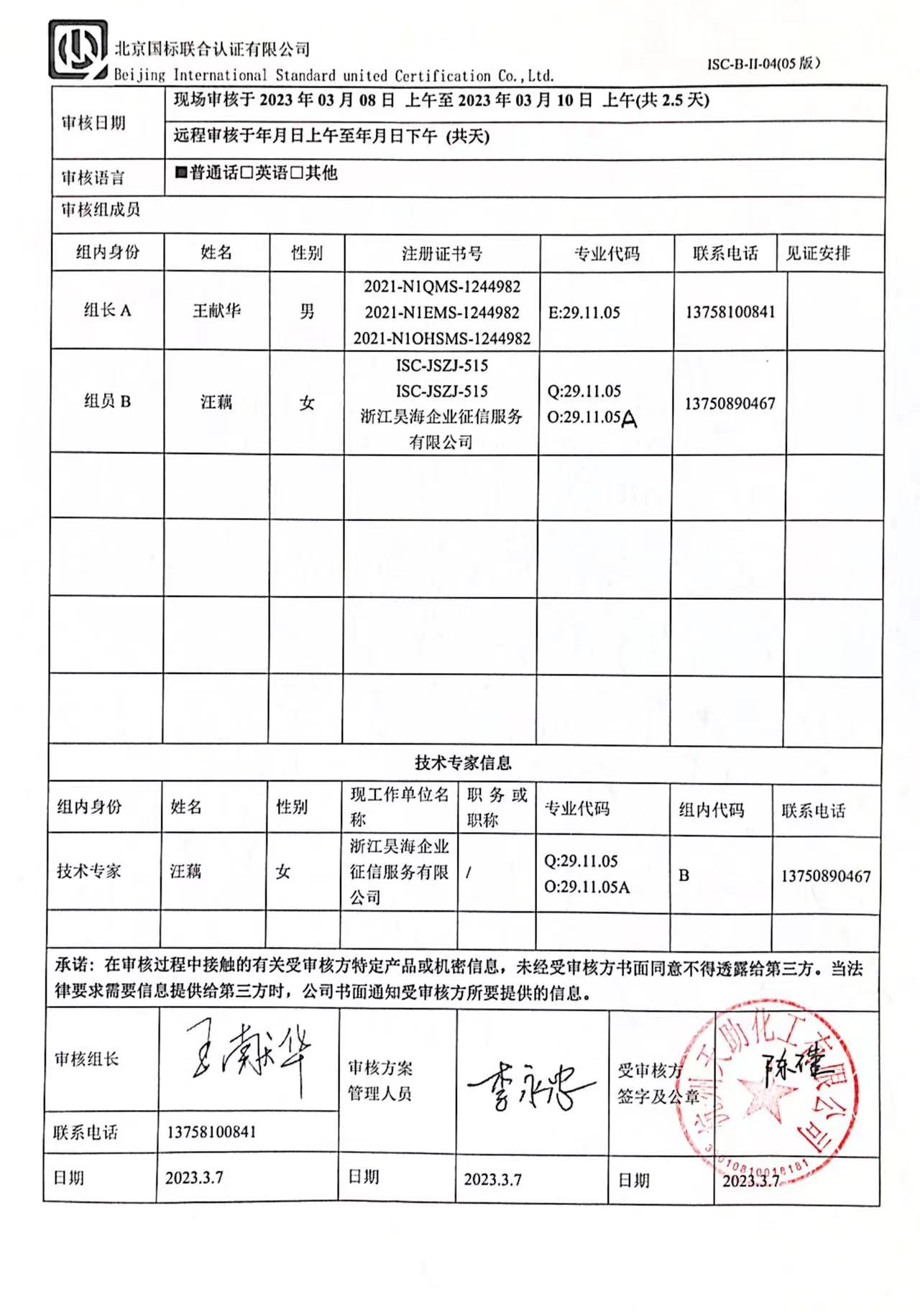

|  |  |  |  |  |  |
| --- | --- | --- | --- | --- | --- |
| **审核日程安排** | | | | | |
| **日期** | **时间** | **部门** | **过程** | **涉及条款** | **审核人员** |
| **2023.3.8** | **08:30-09:00** | **首次会议** | | | AB |
| **09:00-12:00** | **管理层（含财务）** | 1.组织所处环境的监视（包括认证范围确认和体系过程策划及其变更）；2.领导作用；3.方针和目标管理；4.职责分配；5.沟通与协商机制；6.风险和机遇的统筹管理；7.资源统筹；8.绩效管理（包括内审和管理评审）；9.改进  **资质核验；国家/地方监督抽查情况；顾客满意、相关方投诉及处理情况；上次审核不符合整改情况的确认；认证证书、标志的使用情况** | QEO：4.1、4.2、4.3、4.4/6.3（Q）5.1、5.2/6.2、5.3、5.4、6.1/6.1.1（EO）、7.1.1/7.1（EO）、9.1.1、9.2 、9.3、10.1/10.2/10.3 | A |
| **12:00-12:30** | **午餐** | | | AB |
| **12:30-17:00** | **办公室** | 1.职能与权限；2.目标分解落实；3.人力资源管理；4.基础设施管理；5.沟通管理；6.文件管理；7.知识管理；8.绩效分析与评价；9.环境因素和危险源辨识、评价与控制；10.合规义务及其合规性评价；11.环境与职业健康安全运行策划与控制；12.应急准备和响应 | QEO：5.3、6.2、7.1.2（Q）/7.2/7.3、7.4、7.5  Q：7.1.3/7.1.4、7.1.5、7.1.6、9.1.3  EO：6.1.2/6.1.4、6.1.3/9.1.2、8.1、8.2 | AB |
| **2023.3.9** | **08:30-17:00**  **（12:00-12:30午餐）** | **供销部** | 1.职能与权限；2.目标分解落实；3.销售过程控制；4.采购管理；5.质量保证；6.不合格的处置；7.满意情况监视；8.境与职业健康安全运行策划与控制；9.应急准备和响应 | QEO：5.3、6.2  Q：8.2、8.3（删减确认）、8.4、8.5（8.5.1、8.5.2、8.5.3、8.5.4、8.5.5）、8.6、8.7、9.1.2  EO: 6.1.2/6.1.4、8.1、8.2 | AB |
| **2023.3.10** | **08:30-11:00** | **补充审核，整理审核记录、审核报告** | | | ABC |
| **11:00-12:00** | **与受审核方管理层沟通审核结果** | | | ABC |
| **12:00-12:30** | **末次会议** | | | ABC |

**注：每次监督审核必审条款：**

1. **Q：4.1、4.2、4.3、4.4、5.2、5.3、6.1、6.2、6.3、8.1、8.2、8.3、8.4、8.5、8.6、8.7、9.1、9.2、9.3、10.2、10.3;**
2. **J:3.2、3.3、3.4、4.2、4.3、5.2、5.3、6.2、6.3、7.2、7.3、7.4、8、9、10、11、12**
3. **E/O:4.1、4.2、4.3、4.4、5.2、5.3、6.1、6.2、8.1、8.2、9.1、9.2、9.3、10.2、10.3**
4. **S：4.1、4.2、4.3.1、4.3.2、4.3.3、4.4.1、4.4.3、4.4.6、4.4.7、4.5.1、4.5.2、4.5.3、4.5.5、4.6**
5. **En:**
6. **除以上必审条款外还需审核：标准/规范/法规的执行情况、上次审核不符合项的验证、认证证书、标志的使用情况、投诉或事故、监督抽查情况、体系变动**